UNITAT DIDACTICA: “on som?”
NOM: | DATA:
CURS: cicle inicial | SESSIÓ: 4

OBJECTIUS | - realitzar accions que impliquin l’ús de la noció de distància d’un objecte respecte un mateix  - afavorir la utilització eficaç de l’espai  - orientar-se en l’espai, seguint trajectòries.

INICI | TEMPS | ESTIL | MATERIAL | GRÀFIC
Les 4 cantonades amb grups  Dividim la classe en 5 grups i en col·loquem un a cada cantonada, excepte un grup que va al mig i diu canvi, llavors els altres grups canvien el lloc i el del mig intenta trobar-ne un de lliure. | 15 ‘ | Assigna tasca |  | 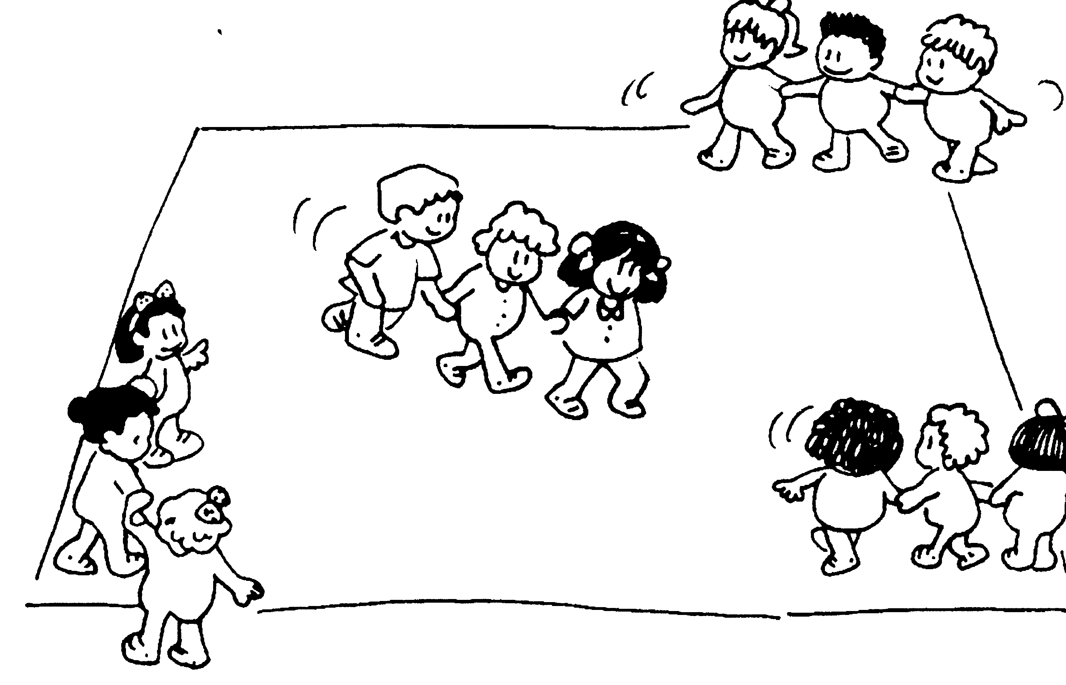
PART PRINCIPAL | TEMPS | ESTIL | MATERIAL | GRÀFIC
Activitats amb pilotes  - camina i córrer colpejant pilota amb els peus (que no s’allunyi, que no toqui ningú, anar i tornar d’un lloc,...)  - llançar amb la mà i el peu una pilota contra paret (normal, amb bot, amb desplaçament,...)  - per parelles, es passen la pilota amb la mà, peu, boten, fan cistella als braços de l’altre, fer botar dins un cèrcol al terra o a la paret i aguantat pel company....  conill, conill  2 grups, un a 4 metres de la paret i amb un pilota cadascú. Els altres passen arran de paret i intenten que els altres no els toquin. Variant: numerats i llança només el número que es diu.... | 25 ‘  10 ‘ | Com directe assigna tasca  Com directe | Paret  Pilotes  Cèrcols  pilotes | 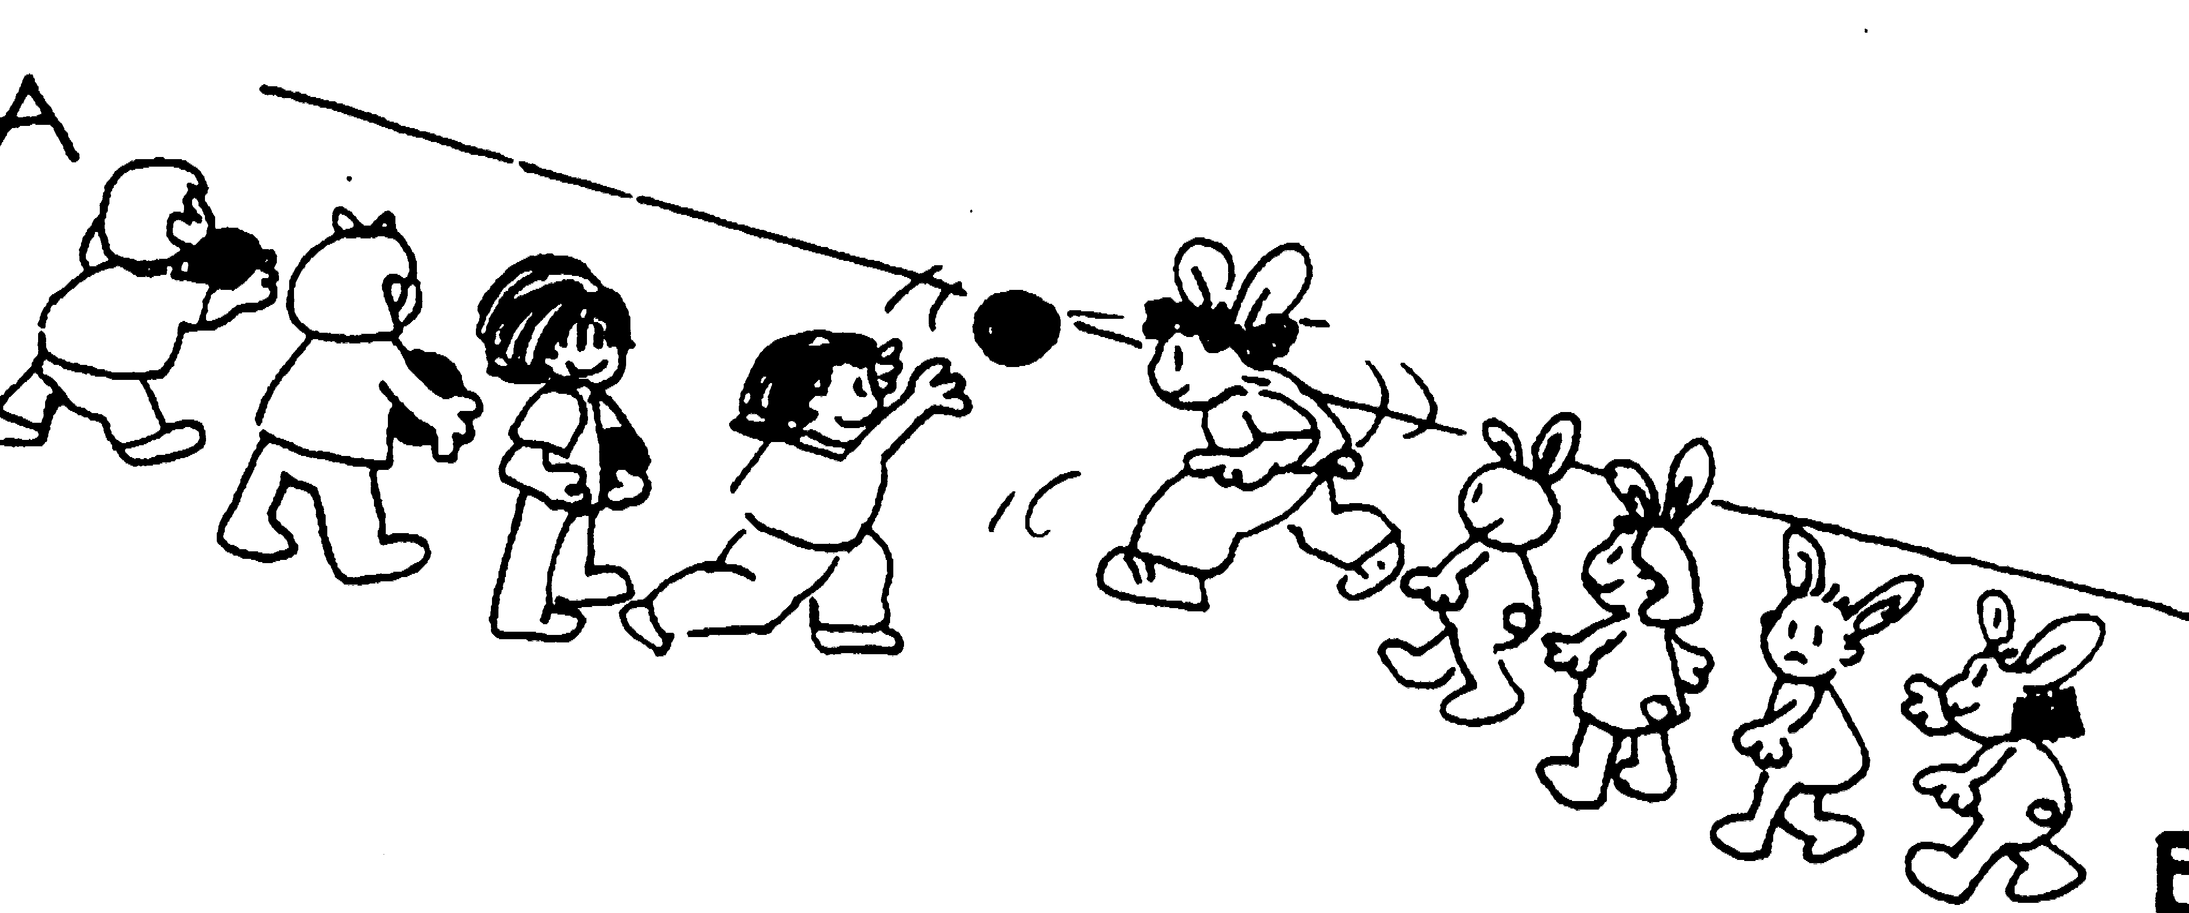  ACTIVITATS AMB PILOTES
TORNADA LA CALMA | TEMPS | ESTIL | MATERIAL | GRÀFIC
El gat i la rata amb pilota  Rotllana i 2 pilotes, una gran i una petita. Van passant-se la pilota i intenten que una atrapi l’altre. | 10 ‘ | Com directe | Pilota gran i petita | 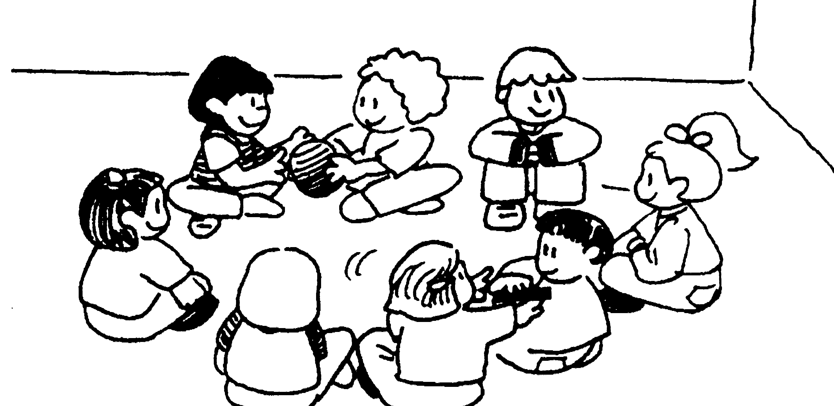

ACTIVITATS AVALUACIÓ:  Observarem si apliquen bé la noció de distància | OBSERVACIONS:

